THÈME 2 : LA RÉGULATION DE L’ACTIVITÉ ÉCONOMIQUE

Quel est le rôle de l’Etat dans la régulation économique ?

Compétences | Savoirs associés
- Identifier les principales politiques économiques et leurs outils  - Repérer l’impact des politiques sur ’environnement de l’entreprise | - Le rôle de l’État (allocation, redistribution, régulation)  - La croissance économique  - L’existence de déséquilibres : inﬂation, chômage  - Les politiques économiques et leurs finalités  - Les politiques conjoncturelles et politiques structurelles  - Les limites de l’intervention de l’État dans un  - contexte d’internationalisation de l’économie  - Les principes de la régulation supranationale dans le cadre européen
La santé et l’évolution du secteur économique de l’entreprise LILOU
La société́ Lilou Créations possède un savoir-faire reconnu dans le domaine du textile. Aujourd’hui elle s’interroge sur la santé du secteur, elle est notamment attentive au rôle joué par l’État pour favoriser la croissance du secteur et améliorer la place de l’industrie textile française pour faire face à la concurrence mondiale.
En effet, pour que l’industrie française soit compétitive, il est nécessaire de favoriser une véritable « ébullition créatrice » afin d’aider les entreprises textiles à développer leurs avantages concurrentiels.
Vous procéderez à l’étude de l’environnement économique de la société Lilou en répondant aux questions posées.
L'industrie textile regroupe toutes les activités de production de fils et tissus destinés à l'habillement, mais aussi pour la fabrication d'articles non vestimentaires (linge de maison, tapis...), ainsi que celle de « textiles techniques » (vêtements professionnels de protection, housses de sièges...).
Plan du dossier :

1) Les facteurs déterminants de la croissance économique 2
A. La croissance économique et son évolution 2
B. Les déséquilibres économiques : inflation et chômage 3
2) Le rôle de l’Etat et la politique économique 5
A. Les objectifs des politiques économiques 5
B. Les objectifs et les modalités des politiques économiques conjoncturelles 7
C. Les objectifs et les modalités des politiques économiques structurelles 8
D. L’exemple de l’intervention de l’état sur le marché du textile 10
3) Le rôle de l’Etat dans le soutien à l’innovation 11
A. Le soutien de l’Etat à l’innovation 11
B. Des acteurs publics pour soutenir l’innovation 11

1) Les facteurs déterminants de la croissance économique

A. La croissance économique et son évolution

Document 1 : L’évolution du PIB depuis 20 ans

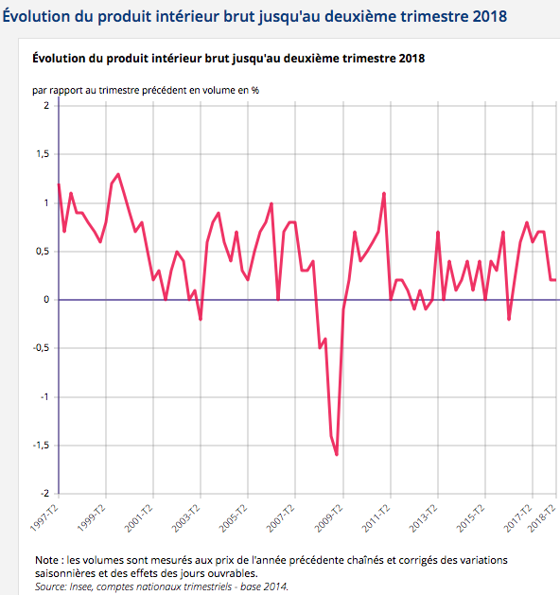  Source : insee | Le Produit Intérieur Brut (PIB) est un indicateur économique qui permet de mesurer les richesses créées dans un pays au cours d’une période donnée. Il est utilisé pour mesurer la « croissance économique » d’un pays.  Qu’est-ce que la PIB d’un pays ? (Vidéo)
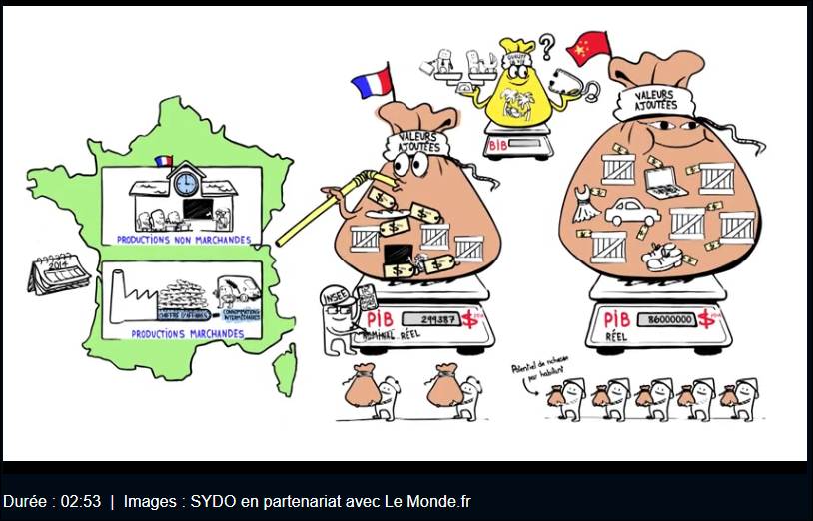
https://www.lemonde.fr/economie/video/2013/10/31/qu-est-ce-que-le-pib-d-un-pays_3505868_3234.html

Document 2 : La croissance économique française en 2018
Que s’est-il passé début 2018 ? Après l’accélération « pleins gaz » de la fin 2017, on pouvait s’attendre à un ralentissement, mais les analystes ont été surpris par la faiblesse de la demande intérieure et la contraction de la production manufacturière.
La consommation, en berne depuis l’automne, est restée dans les limbes¹, tandis que l’investissement des entreprises marquait le pas. Résultat : le climat des affaires, qui atteignait des niveaux stratosphériques² en décembre, s’est replié dans tous les secteurs, à l’exception du bâtiment, traditionnellement moins réactif aux brusques évolutions de l’activité. Il y a fort à parier que le gouvernement, qui mise toujours sur une croissance de 2 %, soit contraint de revoir ses prévisions à la baisse. […]
Ce trou d’air, cependant, n’est pas spécifique à la France. L’appréciation de l’euro par rapport au dollar, la hausse des prix du pétrole, les tensions protectionnistes et les contraintes qui pèsent sur l’appareil productif, notamment en Allemagne, ont contribué partout à ternir l’horizon. Des nuages dont l’ombre portée sur l’activité tirerait la croissance de la zone euro à 2,1 %, après 2,6 % en 2017. Plus qu’à un bouleversement de conjoncture, on assisterait donc au « retour vers une croissance plus modérée » en France, selon Frédéric Tallet, de l’Insee.
Après + 0,2 % et + 0,3 %, les statisticiens tablent sur une progression de l’activité de 0,4 % au troisième puis au quatrième trimestre, tirée notamment par l’investissement des entreprises. Celui-ci devrait croître de 3,1 %, après 4,4 % en 2017.
La seconde partie de l’année [2018] serait, en outre, marquée par le rebond attendu du pouvoir d’achat. Les conséquences de l’étalement du calendrier des réformes fiscales, qui ont grevé les dépenses des ménages, s’annuleront à l’automne, observe M. Plane. Les ménages, qui ont dû puiser dans leur épargne, devraient voir la hausse de la contribution sociale généralisée (CSG) enfin compensée par l’entière suppression des cotisations salariales. Certains bénéficieront également de la réduction de la taxe d’habitation. […]
Malgré ce léger mieux en perspective, l’Insee ne s’attend pas à une envolée des dépenses des ménages. Le pouvoir d’achat comme la consommation progresseraient de 1 %, le regain d’inflation (+ 1,8 %) liée à la hausse des prix de l’énergie grignotant le revenu disponible brut.
¹ Signifie ici « rester dans un état latent, sans dynamisme ».
² Au sens figuré « atteindre des niveaux élevés » (la stratosphère est une zone élevée de l’atmosphère situé entre 12 et 50 km d’altitude).
https://www.lemonde.fr/economie/article/2018/06/19/coup-de-frein-sur-la-croissance-francaise_5317762_3234.html

1. Définir l’indicateur économique permettant de mesurer la croissance économique d’un pays.
2. Commenter l’évolution du PIB entre 1997 et 2018.
3. Identifier le rôle des entreprises et le rôle des ménages dans la croissance économique.
4. Repérer les mesures prises par le gouvernement qui devraient favoriser une hausse de la consommation des ménages.

Document 3 : évolution de l’investissement des entreprises.

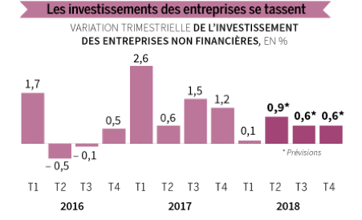

Source : https://www.lemonde.fr/economie/article/2018/06/19/coup-de-frein-sur-la-croissance-francaise_5317762_3234.html

5. Apprécier l’évolution des investissements des entreprises depuis 2016.
6. Indiquer les conséquences possibles d’un ralentissement des investissements sur la croissance française.

B. Les déséquilibres économiques : inflation et chômage

Document 4 : L’inflation, un déséquilibre économique.
L’inflation est une situation de hausse généralisée et durable des prix des biens et des services. Cette situation correspond à une baisse du pouvoir d’achat de la monnaie. En clair, avec la même somme d’argent, on peut acheter moins de choses qu’auparavant.
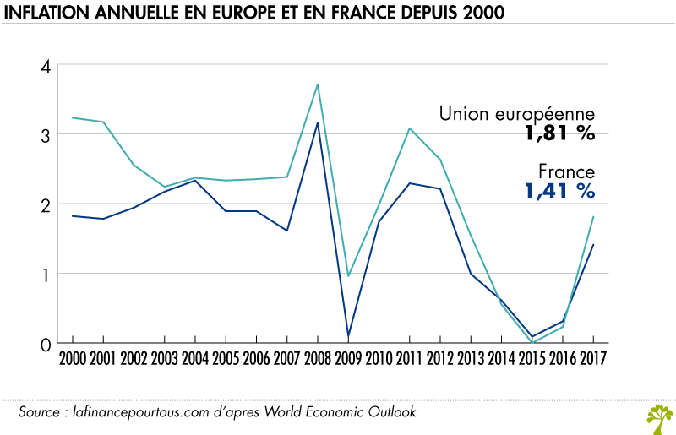 | En France, elle est mesurée mensuellement par l’Insee à travers l’Indice des Prix à la Consommation (IPC) et l’Indice des Prix à la Consommation Harmonisé (IPCH). (…)  L’IPC et l’IPCH sont des indicateurs de variation mensuelle d’un panier de différents produits et services représentatifs de la consommation finale des ménages. […]  Une inflation modérée est bonne pour l’économie  Une hausse régulière mais modérée du niveau général des prix est l’objectif principal des politiques monétaires conduites par les grandes banques centrales.
à ce titre, une progression de l’inflation de l’ordre de 2 % par an est considérée par la BCE¹ comme une cible optimale. À un niveau modéré d’inflation sont en effet associés plusieurs avantages :
Cela permet aux entreprises d’ancrer leurs anticipations de hausses des prix à moyen et long terme. Le caractère prévisible de ces dernières est favorable à la prise de décision d’investir car il réduit l’incertitude sur les revenus futurs engendrés par l’investissement.
Cela incite par ailleurs les ménages à placer leurs excédents de liquidités plutôt que de les thésauriser ou de les conserver sur leurs comptes bancaires. à défaut, l’érosion monétaire réduirait le pouvoir d’achat de leur épargne. […]
Cela permet également de conserver les taux d’intérêt à des niveaux peu élevés, puisque la banque centrale (c’est-à-dire la BCE en Europe) qui fixe les taux d’intérêt directeurs n’a pas besoin de restreindre les conditions de crédit pour atteindre son objectif de politique monétaire. Ceci est favorable à la croissance économique car les ménages et les entreprises peuvent emprunter à des conditions financières incitatives.

¹ La Banque centrale européenne (BCE) est la principale institution monétaire de l'Union européenne.

https://www.lafinancepourtous.com/decryptages/politiques-economiques/theories-economiques/inflation/

7. Repérer les grandes phases de l’évolution de l’inflation depuis 2000.
8. Identifier l’objectif principal des politiques monétaires menées par les banques centrales.
9. Expliquez pourquoi une inflation modérée peut avoir des effets positifs sur les entreprises et les ménages.

Document 5 : Le chômage : un déséquilibre sur le marché du travail.
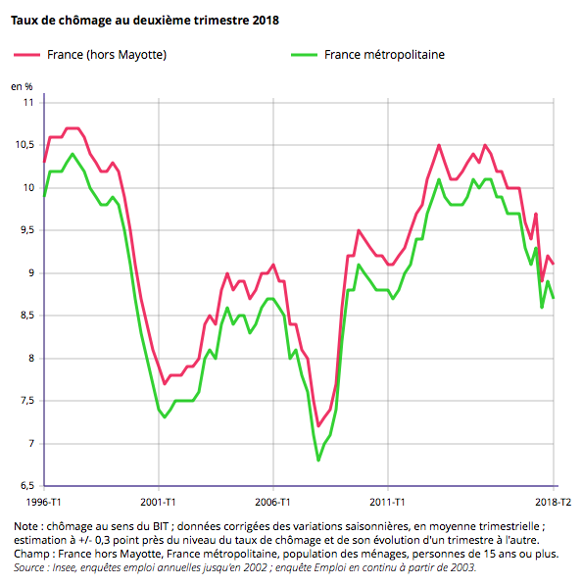 | Chômage : de quoi parle-t-on ? (Vidéo)  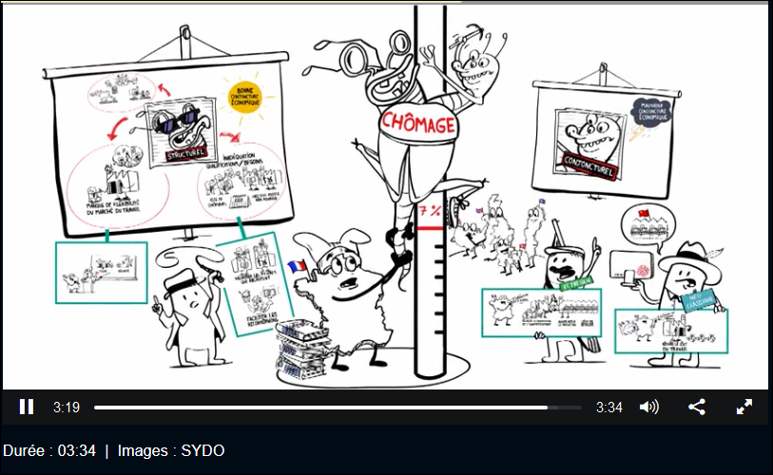  https://www.lemonde.fr/emploi/video/2014/09/25/chomage-de-quoi-parle-t-on_4493831_1698637.html

Document 6 : Le Grand Plan d’Investissement pour une société de compétences
Il est « une composante essentielle de la transformation du pays » pour le Premier ministre, Édouard Philippe. Le Grand Plan d’Investissement doit répondre à 4 priorités : la transition écologique, la compétitivité de l’innovation, la transformation digitale de l’État et, bien sûr, une société de compétences par la formation professionnelle.
Ce volet, intitulé « Plan d’Investissement compétences » ou « PIC », aura pour objectif de former un million de demandeurs d’emploi peu qualifiés et un million de jeunes peu qualifiés et éloignés du marché du travail.
Le Plan d’investissement compétences sera porté par le ministère du Travail, en coopération avec les Régions.
Investir dans la formation pour accompagner et compléter les réformes
Aujourd’hui le taux de chômage des Français sans diplôme est de 18 %, contre 6 % pour les Français ayant un diplôme bac + 2 et équivalent. Muriel Pénicaud¹ l’a rappelé à maintes reprises depuis sa prise de fonction, « la meilleure protection contre le chômage, c’est la compétence ». Le Plan d’investissement compétences veut ainsi s’attaquer au chômage de masse.
Le numérique, la robotique et la prise de conscience des exigences écologiques transforment l’ensemble de l’économie. Ils ont un impact fort sur les métiers, les organisations du travail et les compétences attendues des actifs. Aussi, un million de demandeurs d’emploi peu qualifiés et un million de jeunes éloignés du marché du travail vont être formés dans les 5 ans à venir pour améliorer leur retour à l’emploi.Accompagner les réformes
La signature des ordonnances réformant le code du travail, vendredi 22 septembre, sont la première pierre de la rénovation de notre modèle social. Les réformes de l’assurance-chômage, de la formation professionnelle et de l’apprentissage suivront (…)
Quelques exemples des mesures du Plan d’investissement compétences
- rendre l’apprentissage plus attractif pour les entreprises et pour les jeunes, en préparant la transition du système scolaire vers le monde du travail par une meilleure information des jeunes, une meilleure réactivité et une co-construction de l’offre de formation en lien avec les besoins des entreprises ;
- accompagner les personnes les plus fragiles pendant leur formation, afin de prévenir les décrochages, d’anticiper la recherche d’emploi post-formation en capitalisant sur les acquis, et, le cas échéant, d’effectuer un travail de médiation entre le formateur et le formé.

¹ Ministre du travail du gouvernement d’Édouard Philippe.

http://travail-emploi.gouv.fr/actualites/l-actualite-du-ministere/article/plan-d-investissement-2018-2022-former-2-millions-de-demandeurs-d-emploi

10. Repérer les grandes phases de l’évolution du chômage depuis 2001.
11.Montrer que le chômage constitue un déséquilibre sur le marché du travail.
12. Identifier les objectifs du PIC (plan investissement compétence).
13. Présenter les réformes envisagées dans le domaine du travail pour lutter contre le chômage
14. Expliquez comment ces mesures gouvernementales peuvent réduire le chômage.

2) Le rôle de l’Etat et la politique économique

A. Les objectifs des politiques économiques

Document 7 : L’intervention de l’Etat dans l’économie
Les économies modernes sont des économies de marché. Le marché constitue le moteur de l'activité économique, et l'expérience du XXe siècle – en Europe de l'Est ou ailleurs – a montré combien il était difficile de s'en passer. Ses défauts sont non moins visibles. Son extension au monde entier semble loin de profiter à tous. Il peut laisser inemployées des forces productives ou, au contraire, les gaspiller. Il détruit souvent autant qu'il crée, qu'il s'agisse de l'environnement, de capacités de production ou de modes de vie antérieurs.
Pourtant, les forces du marché, si puissantes soient-elles, ne sont pas livrées à elles-mêmes. La société peut les encadrer, les infléchir ou les compléter. Les choix politiques n'ont donc pas disparu du champ de l'économie. Ils s'expriment à travers la politique économique, qui désigne l'ensemble des décisions et des actions entreprises par l'État en matière économique. Les politiques conjoncturelles ont un horizon de court terme et visent à améliorer le fonctionnement de l'économie, sans toucher à ses structures. Les politiques structurelles tentent au contraire de faire évoluer ces dernières et ont, en général, un horizon plus long.

www.universalis-edu.com

15. Donner la définition de la politique économique.
16. Identifier l’agent économique à l’initiative des politiques économiques
17. Expliquer pourquoi cet acteur économique doit intervenir dans l’économie.
18. Distinguer les politiques conjoncturelles des politiques structurelles.

Document 8 : Les trois objectifs de la politique économique
On peut suivre l'économiste américain Richard Musgrave (1910-2007) en assignant trois objectifs généraux à la politique économique : améliorer l'allocation des ressources ; modifier la répartition des richesses ; réguler le niveau de l'activité économique.
[…] Des biens et services publics comme la sécurité ou la recherche fondamentale ne peuvent être produits de manière efficace par le secteur privé, car leur fourniture serait peu rentable et donc insuffisante. L'usage et la production de certains biens sont à l'origine d'effets externes négatifs ou positifs qui échappent aux mécanismes du marché¹. De nombreuses activités polluent ou détruisent l'environnement, sans que les entreprises responsables en subissent les coûts. […] L'intervention de l'État doit alors permettre de réorienter les efforts dans un sens plus conforme à l'intérêt bien compris de la société. Une attitude possible consiste à laisser fonctionner le marché, mais à le corriger en réglementant, en taxant ou en subventionnant certaines activités productives. Il revient aussi à l'État d'assurer les conditions d'un bon fonctionnement du marché. Il doit, pour ce faire, maintenir la concurrence en empêchant la constitution de cartels et en évitant les situations de monopole ou en les encadrant. C'est là l'objet de la politique de la concurrence.
Le deuxième objectif général de la politique économique est d'assurer une répartition satisfaisante des revenus et des richesses. S'il est souvent efficace, le marché est rarement équitable. Il engendre de grandes inégalités et peut amener certains travailleurs à recevoir des salaires de misère ou à être tout simplement exclus du marché du travail, alors que d'autres, plus productifs ou plus inventifs – et souvent ayant tiré parti des avantages financiers, culturels et sociaux de la naissance –, reçoivent des rémunérations dont les montants explosent. L'État doit procéder à une redistribution des revenus et assurer une égalité des chances. L'État-providence s'est ainsi développé après la Seconde Guerre mondiale pour permettre à tous de bénéficier des fruits de la croissance économique et d'une protection sociale face aux aléas de la vie.
Le troisième objectif général de la politique économique est la régulation du niveau d'activité. Les économies de marché connaissent des périodes prolongées de récession et de chômage, ou de surchauffe et d'inflation. […] John Maynard Keynes fut le premier, lors de la crise des années 1930, à prôner une intervention de l'État destinée à réduire ces déséquilibres par une régulation de la demande globale. L'État peut mettre en œuvre des politiques macroéconomiques de stabilisation. Il recourt pour cela à la politique budgétaire, qui joue sur le niveau des dépenses publiques et des prélèvements fiscaux, ou à la politique monétaire, qui régule la quantité de monnaie et contrôle le financement de l'activité économique en jouant sur les taux d'intérêt.

¹ Revoir la notion d’externalité (Thème 1 – Comment s’établissent les relations entre l’entreprise et son environnement économique ?)
https://www.universalis.fr/encyclopedie/macroeconomie-politique-economique/1-les-trois-objectifs-de-la-politique-economique/

19. Relever les trois objectifs généraux de la politique économique et expliquer pourquoi ils relèvent du rôle de l’état.
20. Classer les exemples ci-dessous en fonction de l’objectif recherché par l’Etat.
a) Les familles ayant des enfants perçoivent les allocations familiales versées par la caisse d’allocations familiales en fonction de leur revenu.
b) L’état modifie les taux sur les cotisations sociales versées par les entreprises.
c) L’emprunt est facilité grâce à une baisse des taux d’intérêts décidée par la Banque centrale européenne.
d) L’état met en place un dispositif de contrôle des rachats d’entreprise sur les marchés financiers.
e) L’état taxe les activités polluantes des entreprises.
21. Expliquer l’objectif de la mise en place d’une politique de la concurrence.
22. Repérer les outils utilisés par l’état pour réguler la demande globale.

Document 9 : Les effets de la politique de redistribution
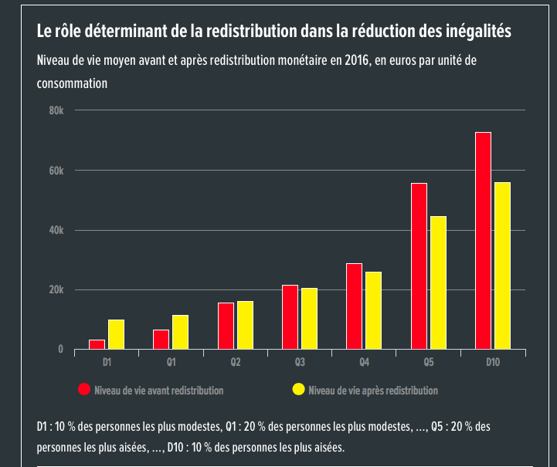
Source : Alternatives économiques.
23. Déterminer les objectifs d’une politique de redistribution.
24. Rechercher des exemples de prélèvements et d’aides de l’état pour les ménages et les entreprises.

B. Les objectifs et les modalités des politiques économiques conjoncturelles

Document 10 : la politique conjoncturelle et ses instruments
Une politique est dite conjoncturelle lorsqu’elle est destinée à agir sur la « conjoncture économique », c’est à dire sur le rythme de la croissance économique.
La politique conjoncturelle est de rigueur quand elle cherche à la ralentir la croissance et de relance lorsqu’elle cherche à l’augmenter. Les deux instruments de la politique conjoncturelle sont monétaires et budgétaires.
C’est la Banque centrale européenne (BCE) qui met en oeuvre la politique monétaire unique dans la zone euro. L’objectif principal de celle-ci est la stabilité des prix
Exemple. d’une politique de relance monétaire (politique expansive)
Baisse des taux d’intérêts directeurs
Baisse du coût du crédit
Hausse des investissements des entreprises
Hausse de la consommation des ménages
Relance de l’activité économique
=
Hausse du PIB

Exemple d’une politique budgétaire de rigueur (politique restrictive)
Hausse des impôts et/ou baisse des dépenses publiques
Baisse des revenus des ménages ou des entreprises
Gel des rémunérations des fonctionnaires
Ralentissement de la hausse du PIB
Ralentissement de la demande
Stagnation de la commande publique

25. Repérer et distinguer les objectifs et les instruments de la politique monétaire et de la politique budgétaire.
26. Citer le rôle de la BCE et expliquer comment la BCE peut intervenir en faveur des entreprises.

Application au cas : Indiquer l’effet d’une baisse des taux d’intérêts pour l’entreprise Lilou Créations.

Document 11. Comparaison du taux d’imposition sur les sociétés dans l’UE.

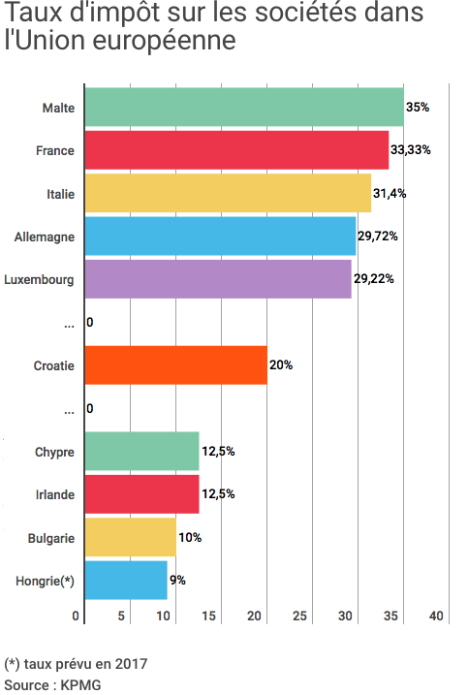

27. Comparer les taux d’imposition sur les sociétés dans l’Union européenne et apprécier la position de la France.
28. Que peut-on en déduire en termes de compétitivité des entreprises françaises ?

Document 12 : Baisse progressive de l'impôt sur les sociétés
La loi de finances pour 2018 (article 84) poursuit le programme de la baisse progressive du taux l'impôt sur les sociétés (IS) jusqu'à 25 % en 2022. Il est de 28 % pour les bénéfices inférieurs à 500 000 € et 33,3 % (ou 1/3) au -delà. Le taux sera ensuite porté à :
- 31 % au delà de 500 000 € de bénéfices en 2019 ;
- 28 % sur l'ensemble des bénéfices en 2020 ;
- 26,5 % en 2021.
L'impôt sur les sociétés (IS) est prélevé sur les bénéfices réalisés au cours d'un exercice annuel par les entreprises exploitées en France.
29. Identifier les effets attendus de la baisse du taux d’imposition pour les entreprises.
30. Montrer qu’il s’agit d’une politique conjoncturelle de nature budgétaire.

Application au cas : Préciser les conséquences d’une baisse de l’impôt sur les sociétés pour l’entreprise Lilou Créations.

C. Les objectifs et les modalités des politiques économiques structurelles

Document 13 : La politique structurelle
Une politique économique est dite structurelle lorsqu’elle agit durablement sur les éléments fondamentaux de l’économie. Elle vise à assurer la croissance et la compétitivité de l’économie sur le long terme.

Les principales politiques structurelles sont :

- la politique industrielle : dispositif visant à orienter la production vers des secteurs d’avenir par exemple.
- les politiques visant à renforcer ou à sauvegarder la concurrence
- les politiques visant à la création d'infrastructures publiques
- les politiques de recherche et d’innovation : par exemple des aides de financement pour la R&D
- La politique de formation cherche à développer le capital humain

Document 14. L’impératif stratégique, fondement des politiques industrielles
Les bénéfices stratégiques associés à une industrie forte
Il est assez largement reconnu que l'industrie exerce un effet d'entrainement non-négligeable sur l'économie et qu'elle constitue, en ce sens, un élément-clé de la croissance. […] Levier de croissance, une industrie forte est aussi essentielle à l'insertion réussie d'un pays dans le commerce international et la mondialisation. Le commerce international demeure largement composé de biens industriels, et il est encore illusoire d'espérer que l'essor des exportations de services, même s'il est conséquent, permettrait de rééquilibrer notre balance commerciale. […] Là réside la véritable légitimité d'une intervention publique en matière industrielle : l'impératif stratégique. […]

Les objectifs présents de la politique industrielle
S'il est inenvisageable que la puissance publique cherche à enrayer tous les phénomènes qui concourent à la désindustrialisation (gains de productivité, externalisations des services, mutations de la consommation des ménages, essor du commerce international) une option de politique économique reste sérieusement crédible : celle qui consiste à soutenir l'innovation, donc à améliorer la compétitivité de l'industrie, et à œuvrer à une meilleure spécialisation du tissu productif dans la production de biens à forte intensité en travail qualifié et en R&D¹.

¹ Rechercher & Développement

http://www.bsi-economics.org/232-politique-industrielle-france-2

Document 15 : Le lancement de la French Fab
La French Fab a vocation à devenir la vitrine des savoir-faire industriels français. Elle permettra aux petites et plus grandes entreprises de « jouer collectif » en France et à l’international en retrouvant confiance et fierté. Ce nouveau réseau affiche clairement son ambition d’investir dans l’innovation et le capital humain pour faire rayonner l’industrie française dans le monde.

https://www.economie.gouv.fr/bruno-le-maire-lance-french-fab

31. Identifier les effets positifs recherchés par la politique industrielle.
32.Montrer que la politique industrielle relève d’une politique structurelle.
33. Présenter les outils de l’état en matière de politique industrielle.

D. L’exemple de l’intervention de l’état sur le marché du textile

Document 16 : Le marché du textile

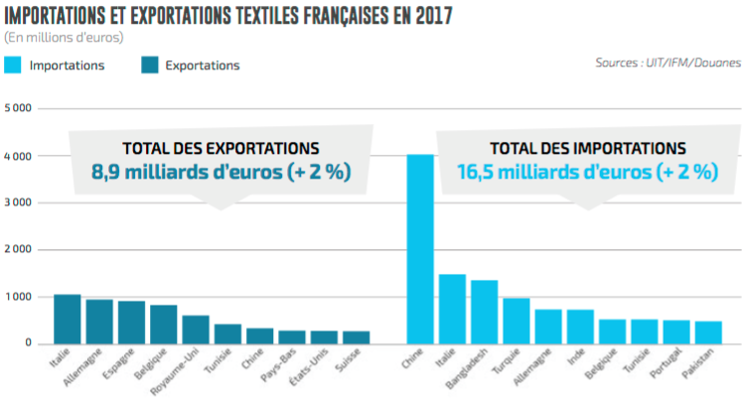 | 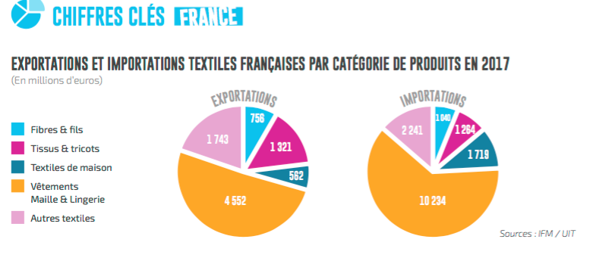
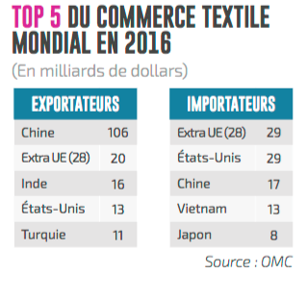 | 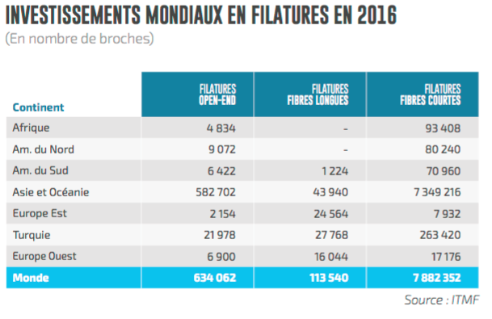

Document 17 : Les filières industrielles du textile, de la mode et du luxe
L’industrie textile en France représente environ 2 400 entreprises fabriquant des fils, des tissus et des textiles destinées à l’habillement, à l’ameublement ou à un usage technique.
La mode et le luxe constituent un secteur économique majeur pour l’économie française. Ils contribuent au rayonnement de l’image de la France dans le monde, tout en ayant des effets d’entraînement bénéfiques sur d’autres activités, comme le tourisme et le commerce de détail.
Les industries de la mode allient savoir-faire, qualité et créativité des produits qui sont à l’origine du renom international de ces industries. C’est un domaine où se côtoient des noms prestigieux de l’industrie du luxe et des entreprises industrielles dont les produits se situent sur différents segments de marché (du produit standard au prêt-à-porter de luxe).
L’industrie française du luxe constitue une industrie stratégique pour la France. Notre pays est le n°1 mondial sur ce secteur, avec un taux de croissance élevé, une balance commerciale fortement excédentaire et des perspectives de développement importantes tant en France qu’à l’étranger. Ainsi, sur 270 marques de prestige dans le monde, 130 sont françaises (source : FSI).

https://www.entreprises.gouv.fr/secteurs-professionnels/textile-mode-et-luxe

34. Analyser de manière structurée les principaux éléments du marché français du textile en termes de forces et de faiblesses.
35. Justifier l’intervention de l’état français sur le marché du textile.

3) Le rôle de l’Etat dans le soutien à l’innovation

A. Le soutien de l’Etat à l’innovation

Document 18 : Le soutien à l’innovation.
En quinze ans, le soutien financier à l’innovation par les pouvoirs publics a doublé en euros constants. Le choix de consacrer toujours plus de moyens à cette politique a été́ maintenu au fil des alternances politiques.
Cet effort a été́ mis au service d’une ambition nationale : placer durablement l’économie française à la frontière technologique, assurer sa compétitivité́ par la montée en gamme des biens et services produits et, pour reprendre la formule de » en une « économie d’innovation ». Il faut sans doute attribuer cette constance au fait que nos gouvernants se sont convaincus qu’un des meilleurs moyens de relever le taux de croissance économique dans un contexte de concurrence accrue est de miser sur le renforcement de nos capacités d’innovation.
Tant la montée en gamme rapide des pays émergents que les succès commerciaux de ceux de nos partenaires qui ont su miser sur la nouveauté́ et sur la qualité́ confirment que si un pays avancé comme le nôtre veut maintenir son niveau de vie et défendre ses positions sur les marchés internationaux, il doit impérativement jouer cette carte.
Cet objectif ne sera pas atteint grâce au seul soutien public, aussi important et bien ciblé soit-il. La capacité́ d’innovation d’une économie dépend au moins autant du niveau de formation de ses actifs, de la qualité́ de ses institutions économiques et sociales, de la profondeur de son marché financier, de sa fiscalité́ et pour tout dire de l’état d’esprit de ses chercheurs, entrepreneurs et salariés que de l’effort financier de la collectivité́ nationale.
Plusieurs raisons justifient que l’innovation soit désormais un objectif central de politique publique. Dans les économies avancées, elle est d’abord une source essentielle de la croissance et de la progression du niveau de vie. Sur le plan de la compétitivité́ internationale, ensuite, elle permet de se différencier de la concurrence revenu ne peuvent durablement se contenter de rivaliser.

FRANCE STRATÉGIE 16 JANVIER 2016 www.strategie.gouv.fr

36. Exposer les objectifs de l’état intervenant pour soutenir l’innovation des entreprises.

B. Des acteurs publics pour soutenir l’innovation

Document 19 : Bpifrance, une banque en faveur de l’innovation
http://www.bpifrance.fr/Qui-sommes-nous/Nos-metiers/Financement2/Presentation | 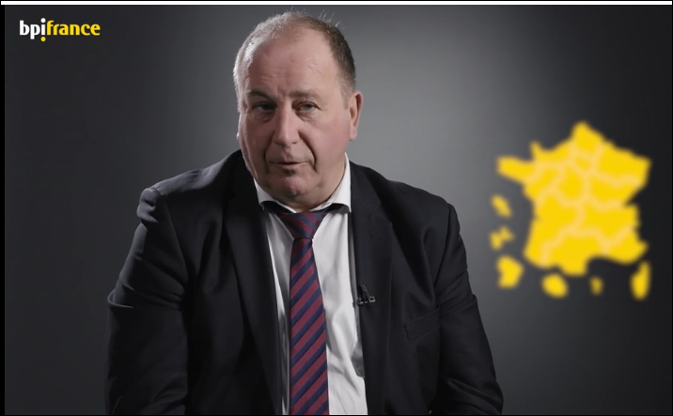
Bpifrance accompagne les entreprises pour voir plus grand et plus loin. De l'amorçage jusqu'à la cotation en bourse, du crédit aux fonds propres, Bpifrance offre des solutions de financement adaptées à chaque étape de la vie de votre entreprise […].
Bpifrance s’engage, aux côtés des collectivités territoriales, au premier rang desquelles les Régions, pour renforcer le soutien nécessaire dans les phases clés d’évolution des entreprises.[…]
Bpifrance développe en partenariat avec les Régions une offre de financement adaptée aux spécificités territoriales via des outils communs en particulier pour le financement de l'innovation (Fonds Régionaux d’innovation) et l'accès au crédit des entreprise (Fonds Régionaux de garantie) couvrant la plupart des besoins des entreprises en matière de création, d’innovation et de développement.
Document 20 : Innovation : la France se dote d’un fonds de 10 milliards d’euros

Le Ministre de l’Economie et des Finances vient d’annoncer la création d’un fonds géant dédié à l’innovation
Ce fonds sera doté de 1,6 milliards d’euros issus des cessions d’actifs effectuées au second semestre de l’année 2017 (Engie et Renault), et d’environ 8,4 milliards d’euros en titres (actions des sociétés EDF et Thales représentant respectivement 13,30% et 25,76% du capital de ces sociétés).
200 à 300 millions d’euros d’intérêts dédiés à l’innovation
Ce fonds a été constitué au sein de l’établissement public Bpifrance, structure contrôlée par l’État. Ces actifs, qui constituent une dotation n’ayant pas vocation à être consommée, vont générer un rendement annuel estimé entre 200 et 300 millions d’euros. Ce sont ces revenus qui seront destinés à soutenir le développement d’innovations de rupture et leur industrialisation en France. (…)
Avec la constitution de ce fonds, le Gouvernement entend ainsi consacrer les ressources issues de cessions du portefeuille financier de l’État au financement de l’innovation, qui est une des "clefs du développement et de la croissance des entreprises françaises" dixit le communiqué de presse du ministère.

https://www.sudouest.fr/2018/01/15/innovation-la-france-se-dote-d-un-fonds-de-10-milliards-d-euros-4111862-705.php
Document 21 : La Banque européenne d’investissement (BEI)

Les innovateurs changent le monde dans de petites sociétés de haute technologie en démarrage, au sein de grandes installations de recherche ou via des initiatives d’économie circulaire. La BEI aide les acteurs de l’innovation à transformer de bonnes idées en débouchés commerciaux pour des produits et des services, tels que tests de diagnostic médical, impression 3D ou films solaires organiques, pour n’en citer que quelques-uns.
À ce jour, une centaine de projets et quelque 5 500 entreprises, dans 40 pays, ont bénéficié d’un financement au titre d’InnovFin, dispositif conjoint du Groupe BEI et de la Commission européenne s’inscrivant dans la stratégie Horizon 2020.
La BEI est la banque de l’Union européenne (UE). Elle est la seule banque ayant pour actionnaires les États membres de l'UE, dont elle représente les intérêts.
La BEI soutient des projets qui apportent une contribution notable à la croissance et à l’emploi en Europe.

http://www.eib.org/fr/about/index.htm

37. Repérer les deux acteurs publics de la politique d’innovation au niveau français et européen.

39. Présenter les principales missions de Bpifrance.
40. Montrer le lien entre politique industrielle et politique d’innovation.

Application au cas : Montrer que la politique économique en faveur de l’innovationpeut accompagner efficacement la société Lilou Créations dans le domaine des textiles traditionnels et innovants.

